Buurtschouw op 25 november in buurt 152 Albert Cuijpstraat Zuid
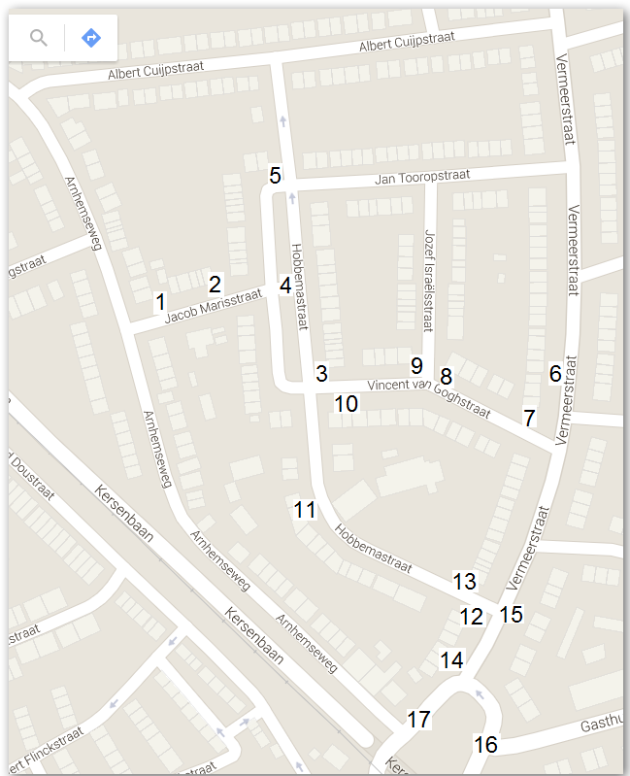

1 Wortelopdruk t.h.v. nr 4
2 Wortelopdruk t.h.v. nr 8
3 op lantaarnpaal 902 656 straatnaambord omdraaien en geen straatnaambord voor de Vincent van Goghstraat
4 palen plaatsen op hoeken van plantsoen
5 straatnaambord recht zetten
6 water op fietspad blijft staan t.h.v. nr. 119
7 rond verkeersbord stoep verzakt
8 tegels ongelijk t.h.v. nr. 12 / 22
9 boomtakken over trottoir bij nr 8 en Arnhemseweg 160(melding gedaan bij meldpunt)
10 stoeptegel n.a. bij lantaarnpaal 902 654
11 inrit verzakt bij nr. 49
12 straat verzakt bij straatkolk
13 verkeersbord J21 (waarschuwing voor kinderen) maar aan 1 zijde van de speelplaats
14 verkeersbord G11 (verplicht fietspad) overbodig
15 straatnaambord Hobbemastraat verbogen op de Vermeerstraat (melding gedaan bij meldpunt)
16 straatnaambord Gasthuislaan niet aanwezig aan lantaarnpaal op rotonde
17 Tijdens de buurtschouw werden wij door een voorbijganger gewezen op het feit dat hij de rotonde zeer gevaarlijk voor fietsers vond. Hij stelde voor dezelfde aanpassing te maken als bij de rotonde bij het Eemplein. Hij had al meegemaakt dat een fietser haast geschept werd door een automobilist. De fietser kwam linksom over de rotonde t.h.v. de E. Meysterweg

